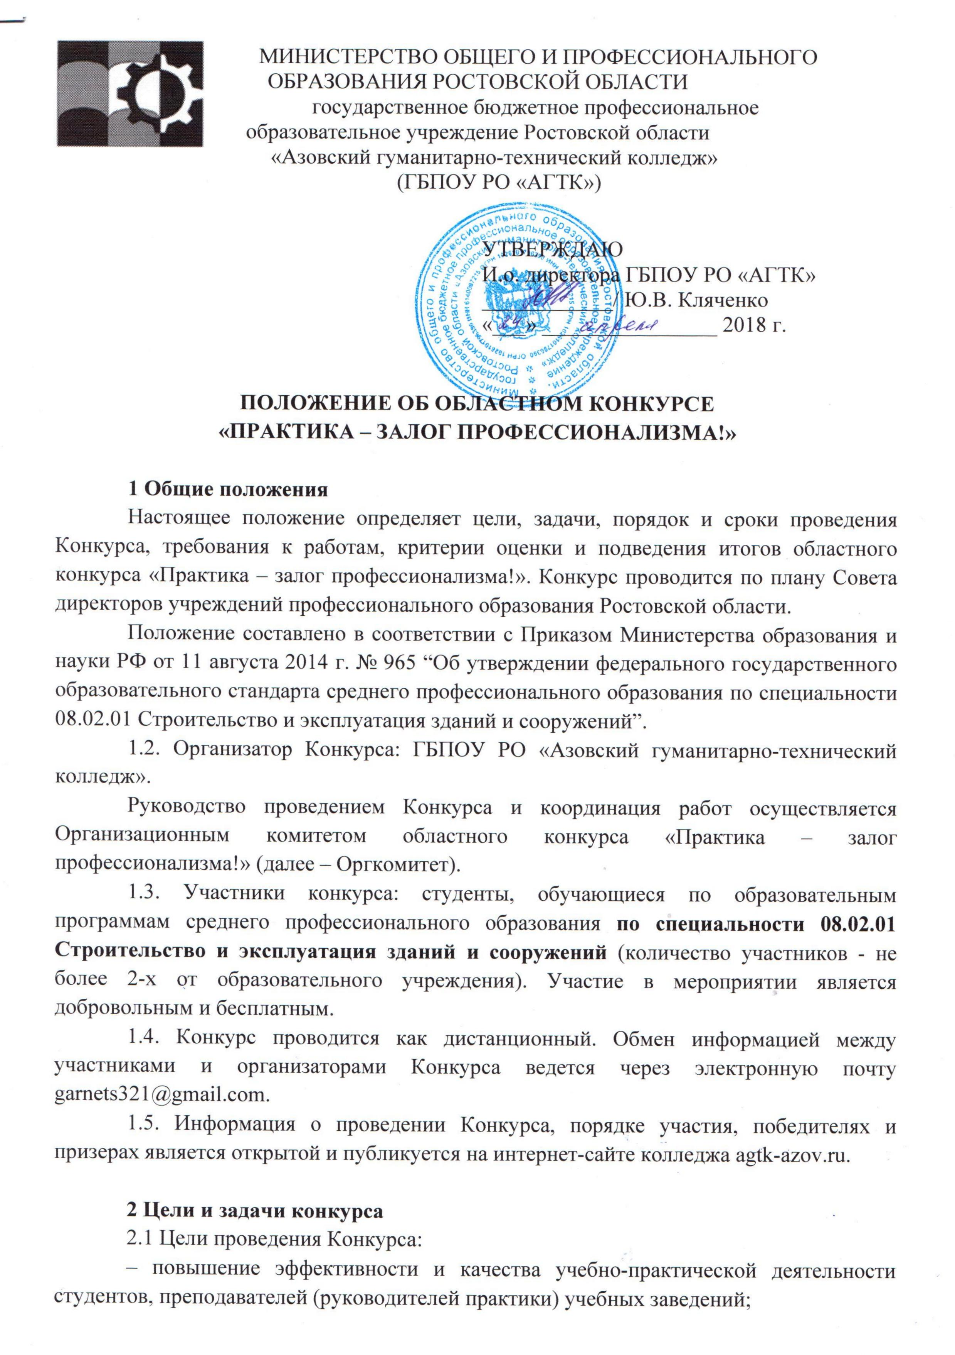
– улучшение организационной и методической работы по подготовке и проведению практик студентов;
– обобщение и обмен положительным опытом в организации практик;
– привлечение студентов к активному участию в производственной, научно-исследовательской и общественной деятельности коллективов предприятий, учреждений и организаций.
2.2 Задачи Конкурса:
- отбор лучших отчетов по всем видам практик (учебная, производственная, преддипломная);
- оценка деятельности учебных заведений в плане реализации качественного обучения и как итог закрепления теоретических знаний студентами во время прохождения практик.

3 Сроки проведения конкурса
Прием работ на Конкурс: с 14 по 17 мая 2018 г.
Экспертиза работ: с 17 по 20 мая 2018 г.
Публикация итогов конкурса: c 21 по 23 мая 2018 г.

4 Структура конкурса
4.1 Конкурсными работами являются студенческие отчеты по практике.
4.2 На конкурс принимаются отчеты по практикам, реализуемым в рамках профессиональных модулей, а также отчеты по преддипломной практике:
ПМ.01 Участие в проектировании зданий и сооружений.
ПМ.02 Выполнение технологических процессов при строительстве, эксплуатации и реконструкции строительных объектов.
ПМ.03 Организация деятельности структурных подразделений при выполнении строительно-монтажных работ, эксплуатации и реконструкции зданий и сооружений.
ПМ.04 Организация видов работ при эксплуатации и реконструкции строительных объектов.
ПМ.05 Выполнение работ по одной или нескольким профессиям рабочих, должностям служащих.

5 Порядок размещения конкурсных работ
Конкурс проводится дистанционно, работы участников отправляются на электронный адрес garnets321@gmail.com.
5.1 Содержание конкурсных работ
5.1.1 Участники Конкурса представляют отчет по практике, который должен содержать следующие компоненты:
– титульный лист, на котором указывается полное наименование образовательного учреждения, название практики, фамилия, имя, отчество студента (полностью), место прохождения практики (организация), руководитель практики на предприятии и руководитель практики от колледжа (фамилия, имя, отчество полностью);
– аттестационный лист;
– дневник прохождения практики;
– характеристика обучающегося от предприятия;
– информация об оценке руководителя практики от учебного заведения;
– индивидуальные задания на период практики;
– краткий фотоотчет (или видеоотчет) с места практики (при наличии).

5.1.2 Технические требования к отчету:
– отчет должен быть представлен в формате doc или pdf.

6 Критерии оценки конкурсных материалов
Номер критерия | Критерий оценивания | Максимальное кол-во баллов
1 | Наличие всех требуемых компонентов отчета (в соответствии с пунктом 5.1.1 Положения) | 5
2 | Оформление отчета в соответствии с требованиями ГОСТ 2.105-95*«Общие требования к текстовым документам» | 5
3 | Грамотность (в том числе профессиональная) | 5
4 | Наличие требуемых печатей и подписей на листах отчета | 5
5 | Оценка руководителя практики на предприятии | 5
6 | Оценка руководителя практики в учебном заведении | 5
7 | Соответствие характера выполняемых на практике работ видам работ, указанным в аттестационном листе | 10
8 | Наличие фотоотчета (или видеоотчета) с места практики | 5
 | ИТОГО | 45

Участники награждаются дипломами согласно шкале:
45 - 37 баллов – диплом победителя I степени;
36 - 31 баллов – диплом победителя II степени;
30 - 25 баллов – диплом победителя III степени;
24 - 0 баллов – диплом участника.

7 Эксперты конкурса
Для оценки качества представляемых на конкурс работ Оргкомитет организует конкурсную комиссию из ведущих преподавателей профессиональных образовательных учреждений среднего профессионального образования по специальности 08.02.01 Строительство и эксплуатация зданий и сооружений и представителей работодателей соответствующего профиля.
Координатор конкурса и председатель конкурсной комиссии: Гарнец Ольга Сергеевна, председатель цикловой методической комиссии профессионального учебного цикла по специальностям 08.02.01 Строительство и эксплуатация зданий и сооружений, 35.02.07 Механизация сельского хозяйства.
8 Порядок предоставления документов
8.1 Для участия в Конкурсе участники до 17 мая 2018 г. присылают конкурсную работу (отчет по практике) на электронную почту garnets321@gmail.com.
8.2 Призеры Конкурса награждаются дипломами Совета директоров учреждений профессионального образования Ростовской области. Всем участникам выдаются сертификаты от имени организатора Конкурса.

Внимание! Организаторы и эксперты конкурса присланные работы не рецензируют, не вступают с авторами в дискуссию и переписку относительно представленных на конкурс работ. Итоги конкурса не комментируются. Организаторы оставляют за собой право не рассматривать присланные работы, которые не соответствуют условиям конкурса и не объяснять причин отказа.

